Straßensperrungen zum 44. Radolfzeller Altstadtfest

Am Samstag, 7. September 2019 findet von 11.00 bis 22.00 Uhr das traditionelle Radolfzeller Altstadtfest in der Innenstadt statt.

Für den Aufbau des Altstadtfestes werden die Fußgängerzone sowie Teilbereiche der Fürstenberg- und Teggingerstraße am Samstag, 7. September 2019 von 6.00 bis ca. 0.00 Uhr für den Verkehr solange vollständig gesperrt, bis die Straßenreinigungsarbeiten abgeschlossen sind. An folgenden Straßeneinmündungen wird eine Vollsperrung mit Absperrschranken eingerichtet:

- Seetorplatz/ Friedrich-Werber-Straße
- Spitalstraße/ Seestraße
- Seestraße/ Forsteistraße
- Fürstenbergstraße/ Teggingerstraße
- Bismarckstraße/ Schützenstraße (Höhe Südkurier)
- Teggingerstraße Höhe Yeti Sports/ Fünftes Element (Zufahrt Tiefgarage bleibt frei)
- Bahnhofstraße/ Seestraße
- Obertorstraße/ Luisenplatz
- Untertorstraße/ Brühlstraße

Zudem werden Halteverbote für den Aufbau des Kinderflohmarktes bzw. der Bunten Kunstmeile in folgenden Teilbereichen eingerichtet:

- Fürstenbergstraße (von der Teggingerstraße bis zum Luisenplatz):
Sa., 07.09.2019 von 00.00 bis 22.00 Uhr
- Teggingerstraße (von der Schützenstraße bis zur Einfahrt der Tiefgarage Höllturmpassage):
Sa., 07.09.2019 von 6.00 bis 22.00 Uhr
Alle Anwohner werden gebeten, die oben genannten Straßensperrungen zu beachten und ihre Fahrzeuge rechtzeitig umzuparken.
Ein Übersichtsplan mit den gekennzeichneten Straßensperrungen befindet sich auf Seite 2 der Pressemitteilung.
Weitere Informationen und Kontakt
Tourismus- und Stadtmarketing Radolfzell GmbH, Bahnhofplatz 2, 78315 Radolfzell am Bodensee, Tel.: 07732/81-507; info@radolfzell-tourismus.de,
www.radolfzell-tourismus.de/altstadtfest
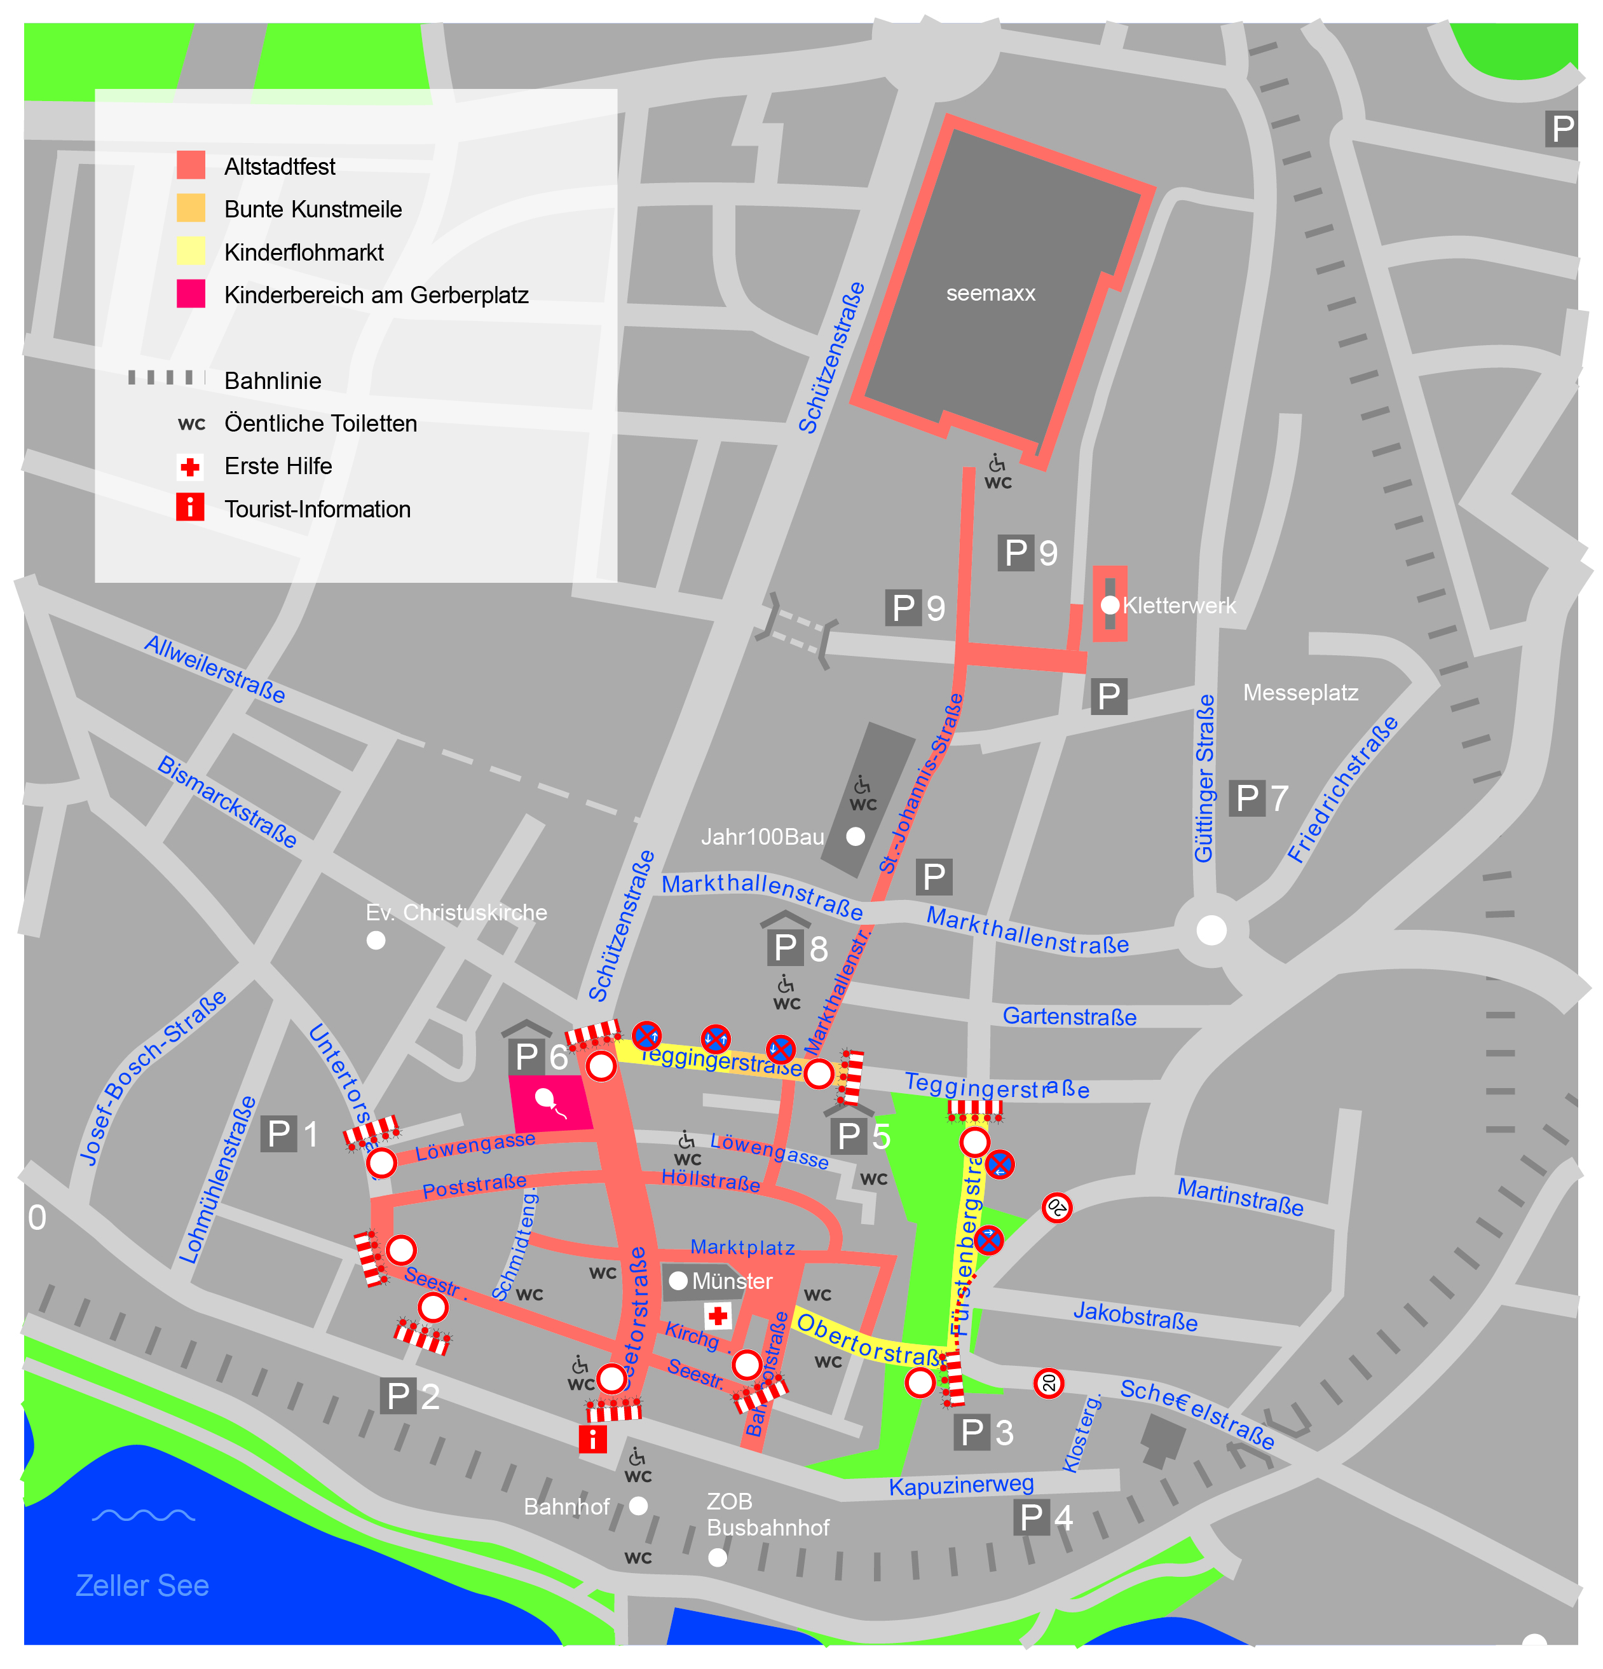 Plan mit Straßensperrungen C: TSR GmbH/hellofarm

